MADRINA : **ERLENO**

APPELLIDO : **ANJARASOA**

NOMBRE : **Nomena Olga**

FECHA DE NACIMIENTO : **10/03/11** EDAD : **7**

NOMBRE DE LOS PADRES: **Maurice**

CLASE : **12ème**

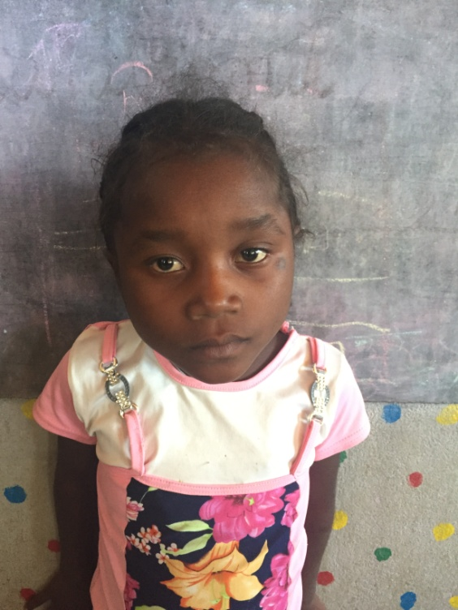

**NOTAS TRIMESTRIALES**

1ER TRIMESTRE : ENERO

2ER TRIMESTRE : ENERO

3ER TRIMESTRE : ENERO